Velkommen
til
Lyngbøtunet!

Lyngbøtunet Bo- og servicesenter ligger idyllisk til ved Lyngbøvannet og ble åpnet høsten 1992. Sykehjemmet har plass til 60 beboere hvor alle har enerom med eget bad, toalett og en liten balkong. Aktivitetssenteret har egne lokaler på Lyngbøtunet og tar imot eldre hjemmeboende på dagtid.

Sykehjemmet har egen aktivitets- og frivillighetskoordinator som har kontakt med våre frivillige og har ansvar for tilrettelagte aktiviteter for våre beboere. Det finnes også frisør og fotpleier hvor beboerne og eldre hjemmeboende i Laksevåg er velkommen.

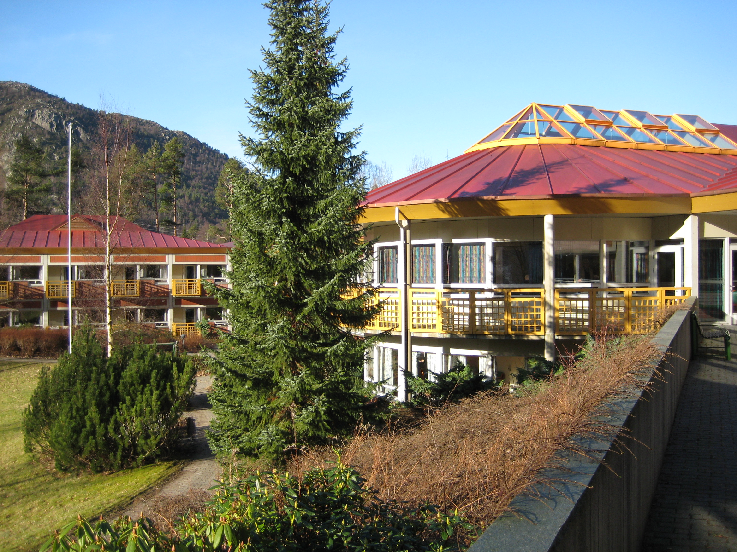

Sykehjemmet

Resepsjonen ved inngangspartiet er betjent fra kl. 08.00 til 15.00 4 dager i uken. Ring Lyngbøtunet dersom du er der en dag det ikke er betjent og du har spørsmål.
Ytterdørene låses normalt kl. 18. Det kan være unntak.
Dersom døren er låst ring på dørklokken ved hovedinngangen og du vil få svar fra en av personalet.

Bogrupper
Sykehjemmet er delt inn i 6 bogrupper med plass til 10 beboere.
2. etasje: 3 somatiske langtidsgrupper.
1. etasje: 3 langtidsgrupper for beboere med demens.

Bogruppene er vurdert i forhold til den enkeltes helsetilstand, og det kan forekomme flytting til annen bogruppe ved endret sykdomsbilde.

Alle bogrupper har egen fellesstue med kjøkken. Beboerne er sammen som en storfamilie både til måltid og ellers på dagen. Pårørende skal ikke oppholde seg på fellesstuer på postene, hvis ikke annet er avtalt.
Pårørende kan oppholde seg på rommet til beboer, i kafeen eller aktivistsrommet i 2. etasje.

Måltider:
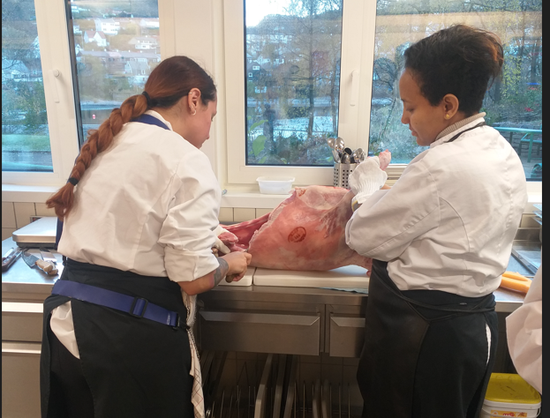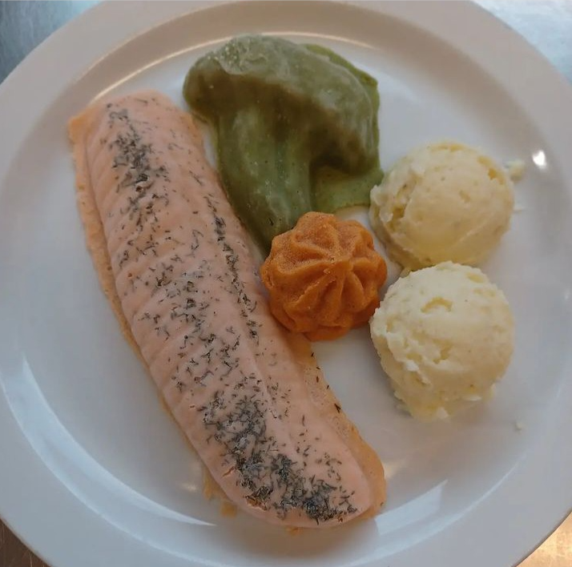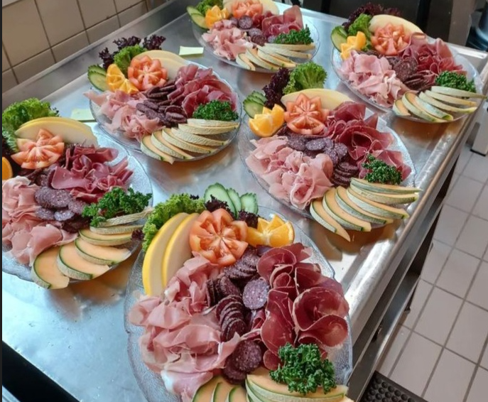
Lyngbøtunet har eget produksjonskjøkken med egne kokker og lærlinger som lager god, næringsrik hjemmelaget mat hver dag. Det tilberedes lunsj og middag, men også spesialkost og dietter etter hver enkeltes behov.
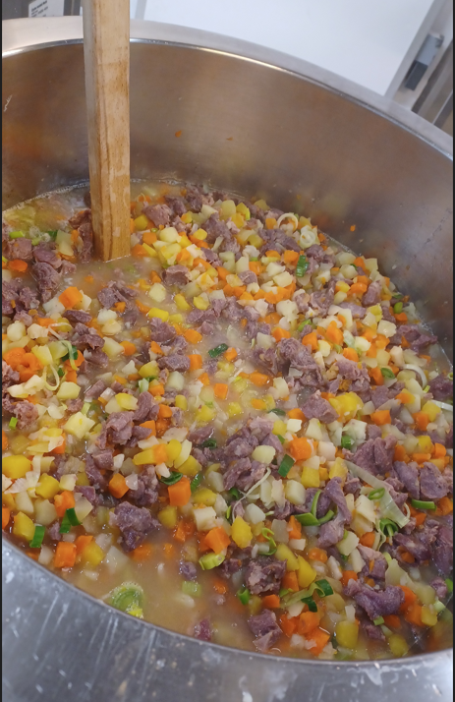
Pleiepersonalet lager frokost og kveldsmat.

Frokost kl. 09.00
Lunsj kl 12.30
Middag kl. 15.00
Kveldsmat kl. 18.30

Ekstramåltider blir servert når det er ønskelig.

Rommene
Alle rom er enkeltrom med eget toalett og dusj. Rommene er møblert med seng og nattbord. Andre møbler, som kan gi rommet et personlig preg, må du ha med deg selv. Rommet må ikke overmøblertes da det må være plass til tekniske hjelpemidler. Det er ikke tillat å ha teppe på gulv.

Alle elektriske apparater skal godkjennes av vaktmester og TV-apparat skal være av nyere dato. Alle strømuttak er jordet og apparater må være utstyrt med jordet kontakt.

Sykehjemmet har installert Canal digital. Kobles TV til vegguttak vil man motta husets kanaler.

Privat tøy
Alt privat tøy skal være merket før det tas i bruk. Lyngbøtunet har ikke ansvar for umerket tøy. Klær for beboere blir vasket ved vårt vaskeri. Klesplagg som må renses, vaskes for hånd eller som man er spesielt redd for må pårørende ta hand om. Alt tøy må tåle maskinvask på 60 grader og skjer på beboers risiko.

Sengetøy og håndklær
Lyngbøtunet holder sengetøy, dyne og puter samt håndklær.

Telefon/internett
Det er tillatt å bruke mobiltelefon alle steder på Lyngbøtunet. Sykehjemmet har trådløst gjestenettverk.

Penger / verdisaker / forsikring
Beboernes private møbler, klær og gjenstander på rommet er ikke forsikret gjennom Bergen kommune. Det frarådes å oppbevare penger og verdisaker på rommene. Sykehjemmet har ikke anledning til å oppbevare kontanter.

Alle private eiendeler og hjelpemidler som briller, rullator, høreapparat, stokk, barbermaskin m.m. bør være merket. Sykehjemmet er ikke ansvarlig for private eiendeler. Det anbefales at det tegnes en innboforsikring for beboer ved innkomst.

For å ivareta beboernes behov for kontanter har sykehjemmet egen beboerkonto. På kontoen kan beboer ha penger tilgjengelig til å dekke egenandel hos fotterapeut og frisør.
Lyngbøtunet sin beboerkonto er 1503.74.05210. NB! Alle innbetalinger må merkes med beboers navn.

Under opphold på sykehjem, er følgende inkludert i egenandelen:
- Alle måltider
- Sengetøy og håndklær
- Medisiner og medisinsk forbruksmateriell
- Personlig hygieneartikler som såpe, shampo og tannkrem. Ønsker du andre merker enn det kommunen har innkjøpsavtale om, må du dekke dette selv.
- Utgifter til brilleglass rekvirert av lege. Ved nye brilleglass, må du bruke innfatningen du allerede har.
- Legetilsyn og medisinsk behandling ved sykehjemmet.
- Egenandel til spesialistbehandling.
- Transport til og fra spesialistbehandling.
- Nødvendig tannbehandling hos fylkeskommunens tannhelsetjeneste- Lyngbøtunet har avtale med Loddefjord tannklinikk.

Nøkler til rom
Beboeren kan få egen nøkkel til rommet sitt. Personalet på avdelingen ordner dette ved behov.

Røyking/ bruk av åpen ild
Det er ikke tillatt å røyke innendørs eller benytte stearinlys på sykehjemmet.

Lege
Vi har for tiden lege på huset 4 dager i uken. Ønsker du som pårørende å snakke med vår lege kan du ta kontakt med sykepleier for å avtale tidspunkt.

På ettermiddag, kveld, helg- og natt benytter vi sykehjemslegevakten tilknyttet legevakten i Bergen. De kommer til Lyngbøtunet ved behov for legetilsyn hos våre beboere.

Ergo- og fysioterapi.
Vi har ikke egne fysio- og ergoterapeuter tilknyttet sykehjemmet.

Fotterapeut:
Egenandel per behandling for 2024- kroner 91,-
Sykehjemmets andel per behandling for 2024 – kroner 344,-

Sykehjemmet er med og dekker 1 behandling per kvartal.

Behandlinger rekvirert av lege dekkes av sykehjemmet.

Dersom beboer får fotterapitjenester utover dette antallet betaler beboer full pris. (Full pris = egenandel + sykehjemmets andel)

Frisør:
Egenandel per behandling for 2024 er:
Klipp - kroner 189,-
Vask/legg - kroner 189,-
Permanent - kroner 677,-

Sykehjemmets andel for 2024 er ikke avklart per dags dato.

Sykehjemmet dekker (utenom egenandelen):
Klipp 1 gang hver annen måned
Vask/legg 1 gang i måneden
Permanent 1 gang per kvartal

Dersom beboer får frisørtjenester utover dette antallet betaler beboer full pris. (Full pris = egenandel + sykehjemmets andel)

Tannlege
Det er ikke egen tannlege på Lyngbøtunet. Vi benytter den offentlige tannhelsetjenesten i Loddefjord for våre fastboende. Vi har egne tannkontakter som samarbeider med tannhelsetjenesten. For at beboer skal kunne bruke Loddefjord tannklinikk må du samtykkeerklæring signeres. Skjema som ligger ved denne velkomstbrosjyren. NB! Samtykkeerklæringen må også signeres dersom beboer ikke ønsker å benytte tannhelsetjeneste gjennom sykehjemmet.

Dersom man ønsker å benytte andre tannleger må beboer selv dekke denne kostnaden.

Prest
Prest kommer til sykehjemmet og holder andakt. Vi har også et lite kapell som kan benyttes til minnegudstjenester og andre seremonier.
Ved behov for samtale med prest ta kontakt med pleier.

Besøk
Lyngbøtunet er beboernes hjem og beboerne kan ta imot besøk i besøkstidene. Grunnen til at vi har besøkstider er at vi ønsker ro under måltidene da ernæring er svært viktig for våre beboere.

Det gjøres individuelle avtaler med pårørende om utvidet tilgang til besøk dersom beboer er dårlig.

Besøkstider:
Mandag – fredag: kl. 11.00 - 12.30,
Kl. 13.30 - 15.00
Kl. 16.30 - 18.00

Helg- og helligdager: Kl. 13.30 -15.00
Kl. 16.30 -18.00

Pårørende
Vi ønsker oss god kontakt med pårørende og håper at de vil bidra til å gjøre hverdagen så trivelig som mulig for våre beboere. Vi setter pris på at pårørende er med på sosiale samvær, deltar på beboerfester og lignende.

Alle beboere på Lyngbøtunet har fast primærkontakt som er et bindeledd mellom beboer, personalet og pårørende. Dersom du lurer på noe om din kjære ta kontakt med primærkontakten.

For å kunne sende ut felles informasjon er det ønskelig med mailadresse til nærmeste pårørende. Denne kan gis til primærkontakt eller avdelingsleder.

Vaktmestertjenester
Vi har vaktmester som hjelper med praktiske ting i avdelingene.

Sosiale tiltak
Lyngbøtunet har en Venneforening som arrangerer fester, turer og lignende. Vi får ofte besøk av musikere, musikkorps og kor som underholder oss.

Aktivitets- og frivillighetskoordinator har tett kontakt med våre frivillige og arbeider for tilrettelagte aktiviteter for våre beboere.

Sykehjemmet har et eget nytt aktivitetsrom. Her kan beboerne ha ulike aktiviteter som til dømes sykling, digitale spill og ulike brettspill. Pårørende kan ta med sin kjære på dette rommet når de er på besøk.
De nye digitale spillet vi har fått er en veldig fin aktivitet på tvers av generasjoner. Ta med barnebarn og la dem ha en hyggelig spilltid i lag.
Ta kontakt med personalet eller aktivitets- og frivillighetskoordinator slik for å få opplæring i å bruke spillene. Det er veldig enkelt og alle uansett alder og kognitiv funksjon kan ha glede av spillet.
Våketjenesten- medmenneskelig nærvær for døende mennesker
Våketjenesten er en tjeneste hvor frivillige er tilstede for døende i deres siste dager eller timer. Som pårørende kan du benytte deg av frivillige i våketjenesten som ekstra støtte og avlastning i en vanskelig tid. De frivilliges rolle er å være et medmenneske, gi ro og trygghet for den døende. Den frivillige kan våke for deg når du trenger hvile, eller sammen med deg dersom du trenger noen å sitte sammen med.

En våker tilbyr medmenneskelig nærvær til døende, en hånd å holde i, oppmerksomhet og tilstedeværelse. En våker skal ikke utføre helsefaglige oppgaver.

Ønsker du å benytte deg av dette tilbudet kan du ta kontakt med sykepleier for mer informasjon.

Dagsenter
Lyngbøtunet har et eget aktivitetssenter i 2 etg. Dette er et tilbud til hjemmeboende eldre i Laksevåg bydel og er tilknyttet enhet for Aktivitet og Mestring.

Brukerråd
Lyngbøtunet har et brukerråd med representanter fra beboere, pårørende, ansatte og ledelsen samt eldrerådet. Liste over medlemmene er tilgjengelig på avdelingene. Brukerrådets oppgave er å ivareta brukermedvirkning og innflytelse ved sykehjemmet, gjennom å være et rådgivningsorgan for ledelsen.

Facebook
Lyngbøtunet Bo- og Servicesenter har en egen Facebook side. Her blir det lagt ut små glimt fra hverdagen vår på sykehjemmet. Her trenger vi skriftlig godkjenning fra beboer eller pårørende der beboer ikke selv kan samtykke om det er ok at det blir lagt ut bilder av beboer. Vi har skjema for samtykke på avdelingen

Digitalkontakt
Vi har noen nettbrett som beboerne kan få låne til digitale samtaler med pårørende. Dersom dette er en god måte for beboer å ha kontakt med pårørende på, oppfordrer vi pårørende til å kjøpe private nettbrett til beboeren.

Musikkbehandling
Vi er opptatt av å bruke musikk som miljøbehandling. Vi ønsker at beboere, som har glede av musikk, kjøper inn et nettbrett, høyttaler og et Spotify-abonnement. Dette for at vi da kan lage spillelister til hver enkelt beboer.

Aktuelle telefonnummer:

Resepsjon: 53 03 88 50
Fotpleie: 53 03 88 61
Frisør: 53 03 88 62

Lyngbøtunet Bo- og servicesenter
Lyngbøveien 89, 5164 Laksevåg

Lyngbøtunet januar 2024

Barbro Vik
Enhetsleder


2. Samtykkeerklæring

Namn: ____________________________________________

Adresse: __________________________________________

Fødselsdato: ______________________________________

Telefonnr.: ______________________ Ønskjer SMS-varsling: _________

For brukar:
Du/verje har fått informasjon om at du har rett på gratis nødvendig tannbehandling hos den offentlege tannhelsetenesta.

Kryss av:
- Eg takkar ja til tilbod om gratis tannbehandling.
Eg samtykkjer i at tannhelsetenesta og pleiepersonale kan utveksle informasjon om min helsetilstand og eventuelt medisinbruk som har innverknad på tannhelsa og tannbehandling.

- Eg takkar nei til tilbod om gratis tannbehandling.

Om du ikkje ønskjer tilbod om tannbehandling no, men vil ta i mot tilbodet ved eit seinare høve, vil du ikkje miste retten til tannbehandling. Du må då skrive under på ny samtykkeerklæring. Om du ønskjer å trekke samtykke til tilbod om tannbehandling, må gjeldande kommune informerast.

Dato:_______________ Underskrift: ______________________________________

Vestland fylkeskommune behandlar personopplysningane dine etter personopplysningsloven § 1-3 og personvernforordninga sin artikkel 6 nr. 1, bokstav e og artikkel 9 nr. 2, bokstav h. Vi behandlar personopplysningane dine som er nødvendig for å utføre våre lovpålagte oppgåver. På våre internettsider finn du informasjon om vår behandling av personopplysningane (Tannhelsetenesta i Vestland fylkeskommune sin personvernerklæring).
Dersom brukaren takkar ja, ber vi om at personalet fyller ut og stadfestar.

Administrasjonsskjema
Opphold | -------------------------------------------------------------------------------------------
Ankomstdato
Romnummer
Verdisaker
Sivilstand
Pårørende | -------------------------------------------------------------------------------------------
Nærmeste pårørende
Adresse
Postnummer
Poststed
Telefon
Epost
Andre pårørende

Frivillige
Sosiale forhold | -------------------------------------------------------------------------------------------
Egen bolig utenfor institusjonen
Adresse
Postnummer
Poststed
Telefon privat
Mobiltelefon
Sone
Yrkesaktivitet
Type tidligere arbeid
Eventuelle kommentarer

Myndighet | -------------------------------------------------------------------------------------------
Ansvarlig/verge
Navn
Telefon
Mail
Kommentar til myndighetsforhold

Ansvarlige personer | -------------------------------------------------------------------------------------------
Sykepleieansvarlig
Primærkontakt
Har egen fastlege
Navn
Telefon
Sosial anamnese
Skolegang/yrkesutdannelse
Hvor, hva slags, når, spesielle hendelser som har vært snakket mye om, andre opplysninger

Arbeid

Bosteder

Foreldre og søsken

Ektefelle(r)

Barn

Barnebarn/oldebarn

Hobbyer

Religiøse interesser

Lesing

Sang/musikk

Foreninger

Samvær med andre

Aktiviteter

Vaner

